Семинар 2. Файлы. Корректировка файлов.
При работе с файлами, очень часто приходится выполнять их корректировку. В силу особенностей обработки, в отличие от массивов, удалять компоненты из файла можно только путем перезаписи нужных компонент в другой, временный, файл, отбрасывая ненужные, требующие удаления, компоненты. После этого, старый файл необходимо удалить, а новый временный файл переименовать, дав ему имя старого файла.
То есть, при удалении выполняется следующая последовательность действий:
- Открытие исходного файла на чтение.
- Создание временного файла и открытие его на запись.
- Перепись во временный файл нужных компонент.
- Закрытие всех файлов. ( можно использовать
fcloseall() или _fcloseall() );
- Удаление исходного файла.
- Переименование временного, дав ему имя старого.
- Открытие переименованного файла на чтение
- Печать скорректированного файла.
Удаление и переименование файлов
Для удаления файлов можно использовать одну из двух функций, названия которых являются синонимами:
int unlink(const char *filename); // функция удаляет указанный файл;
int _unlink(const char* file_name);// для новых версий

int remove(const char *filename); // функция удаляет указанный файл.
remove() Функция удаляет файл или каталог, указанный путем.
Если путь указывает каталог, remove(path) является эквивалентом
rmdir(path).
В противном случае это эквивалент unlink(path).
Переименование файлов осуществляется с помощью функции:
int rename(const char *oldname, const char *newname);
Следует отметить, что функции работают только с ЗАКРЫТИМИ файлами!!!!!
ПРИМЕР 1. Создать файл целых чисел, вводя их с клавиатуры. Вывести его на зкран. Удалить из файла все компоненты, стоящие на четных местах в файле.
Ввод целых чисел будем выполнять в символьном виде с использованием вспомогательной символьной строки. Ввод прекращается после ввода пустой строки. Ввод вывод и обработку файла не следует совмещать!!
#include "stdafx.h"
#include <stdio.h>
#include <string.h>
#include <stdlib.h>
int main(int argc, char* argv[])
{ FILE *f,*t;
int c,n=0;
char s[15];
f=fopen("test.dat","wb");
puts("input integer value or enter");
while(gets(s),strlen(s)!=0)// цикл ввода чисел
{ c=atoi(s);
fwrite(&c,1,sizeof(int),f);
}
fclose(f);
fopen("test.dat","rb");
puts("File F"); // печать исходного файла
while(fread(&c,1,sizeof(int),f)!=0)
{ printf("%5d",c);
}
printf("\n");
rewind(f);
t=fopen("temp.dat","wb");
while(fread(&c,1,sizeof(int),f)!=0)//обработка файла.
{ n++;
if(n%2!=0)
fwrite(&c,1,sizeof(int),t);
}
fcloseall();
unlink("test.dat"); //удаление старого файла
rename("temp.dat","test.dat");//переименование файла
f=fopen("test.dat","rb");
puts("New File F"); // печать нового файла
while(fread(&c,1,sizeof(int),f)!=0)
{ printf("%5d",c);
}
printf("\n");
return 0;
}
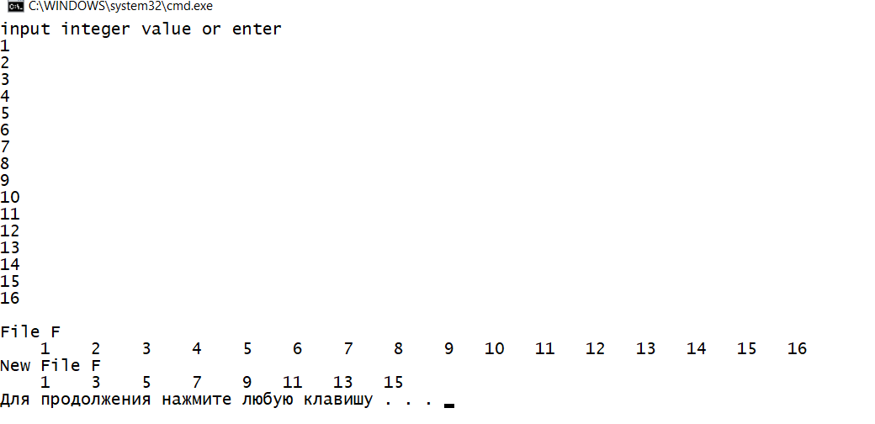
Программа Fildel2

ПРИМЕР 2. Дан текстовый файл строк, состоящий из слов через пробел. Удалить из файла строки,содержащие слово, введенное с клавиатуры
#include "stdafx.h"
#include <stdio.h>
#include <stdlib.h>
#include <string.h>
#include <time.h>
#include <conio.h>
void printfile(FILE *f)// Процедура печати
{ rewind(f);
char s[80];
while(fgets(s,80,f)!=NULL)
printf("%s",s);

}
// Процедура определения искомого слова
int isslovo(const char *s,char *sl) {char simtok[]=" \0";
char *tok;int f=0;
char *ss=new char[strlen(s)+1];
strcpy(ss,s);
int m=strlen(ss);
ss[m-1]='\0';

tok=strtok(ss,simtok);
while((tok!=NULL)&&(f==0))
{
if(strcmp(sl,tok)==0)
{ //puts(tok);
f=1;
}
tok=strtok(NULL,simtok);
}
delete [] ss;
return f;
}

void main()
{ int i,r;
FILE *f1,*f2;
char s[80],slovo[15];
// Открытие исходного и временного файлов
f1=fopen("F1.dat","r");
f2=fopen("temp.dat","w");
puts("_____FILE 1_________");
printfile(f1);
rewind(f1);
puts("Input slovo for find");
gets(slovo); // Ввод слова для поиска
while (fgets(s,80,f1)!=NULL)
{ if(isslovo(s,slovo)!=1) // Проверка строки
// Запись нужной строки во временный файл
fputs(s,f2);
}
fcloseall();
unlink("F1.dat");// Удаление исходного файла
rename("temp.dat","F1.dat");// Переименование
f1=fopen("F1.dat","r");
puts("_____FILE 1 New_________");
printfile(f1);
fclose(f1);
getch();
}
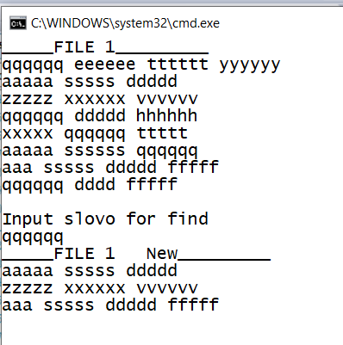
Программа FDelstrsl
ПРИМЕР 3. Дан текстовый файл строк, состоящих из слов через пробел. Удалитьиз файла все строки, состоящие из одного слова.В новом файле определить самую длинную строку и ее номер
#include "stdafx.h"
#include <stdio.h>
#include <stdlib.h>
#include <string.h>
#include <time.h>
#include <conio.h>
void printfile(FILE *f)
{ rewind(f);
char s[80];
while(fgets(s,80,f)!=NULL)
printf("%s",s);

}
int isone(const char *s)
{int i=0;
int f=0,fl=0;
while((i<=strlen(s))&&(fl==0))
{ if((s[i]==' ')||(s[i]=='\0'))
f++;
if (f>1)fl=1;
i++;
}
return fl;
}
void maxsl(FILE *f,char * maxsl,int &maxdl,int &nummax)
{ char s[80];maxdl=0;maxsl[0]='\0';
nummax=0;int k=0;
rewind(f);
while(fgets(s,20,f)!=NULL)
{ int l=strlen(s)-1;
k++;
if(l>maxdl)
{ strcpy(maxsl,s);
maxdl=l;
nummax=k;
}
}
}

int main(int argc, char* argv[])
{ FILE *f1,*f2;
char s[80],sl[80];
int dl,num=0;
f1=fopen("F1.dat","r");
f2=fopen("temp.dat","w+");
puts("_____FILE 1_________");
printfile(f1);
rewind(f1);
while (fgets(s,80,f1)!=NULL)
{ if(isone(s)!=0)
fputs(s,f2);
}
fcloseall();
unlink("F1.dat");
rename("temp.dat","F1.dat");
f1=fopen("F1.dat","r+");
puts("_____FILE 1 NEW_________");
printfile(f1);
maxsl(f1,sl,dl,num);
printf("V F1 maxstring= %s\n Dlina=%5d\n Nomer= %5d\n",sl,dl,num);
fcloseall();
getch();
return 0;
}
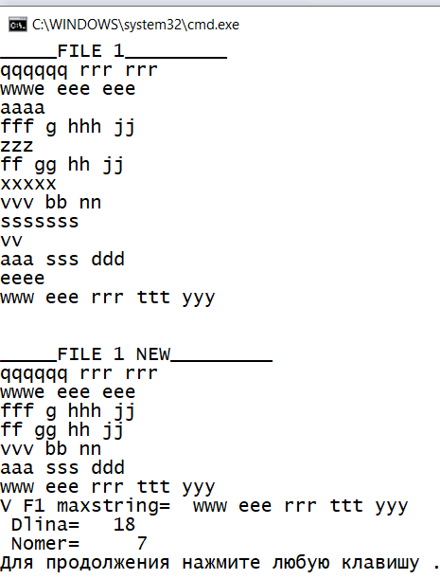
Программа fstrDelonesl
ПРИМЕР 4. Сформировать двоичный файл целых чисел.В исходном файле определить среднее арифметическое компонент файла, определить количество компонент, больших среднегоьарифметического. Удалить из файла все компоненты, меньшие среднего арифметического.При программировании использовать подпрограммы.

#include "stdafx.h"
#include <stdio.h>
#include <conio.h>
#include <string.h>
#include <stdlib.h>
// Прототипф функций
void vvod(FILE *); // Подпрограмма ввода файла
void vivod(FILE *);// Подпрогррамма печати файла
// подпрограмма нахождение максимальной компоненты
int maxfile(FILE *);
// Подпрограмма подсчета среднего арифметического
float srd(FILE *);
// Подпрограмма подсчета чисел > среднего
//арифметического с расчетом среднего внутри

int kolvo(FILE *);
// Подпрограмма подсчета чисел > среднего
//арифметического с перелачей среднего через параметры
int kolvojb(FILE *f,float sr);//
// Подпрограмма удаления изфайла меньших среднего ар.
void deljl(FILE *f,char * filename,float sr);

int _tmain(int argc, _TCHAR* argv[])
{FILE *f;
int k;
char filename[15];
puts("Input file name");
gets(filename);
f=fopen(filename,"w+b");
vvod(f);
puts("File of integer value");
vivod(f);
printf("max= %5d\n",maxfile(f));
k=kolvo(f);
printf("kolichestvo komponent >srednego=%5d\n",k);
float sred=srd(f);
int l=kolvojb(f,sred);
printf("Koichestvo chisel>%7.2f=%5d\n",sred,l);
deljl(f,filename,sred);
puts("File after delete");
vivod(f);
fclose(f);
system("pause");
return 0;
}
// Описание функций
void vvod(FILE *f)
{int a;
char st[10];
puts("Input integer value or ENTER");
while(gets(st),strlen(st)!=0)
{ a=atoi(st);
fwrite(&a,sizeof(a),1,f);
}
}

void vivod(FILE *f)
{int a;
rewind(f);
while(fread(&a,sizeof(a),1,f)>0)
printf("%3d ",a);
puts("\n");
}
int maxfile(FILE *f)
{int a,max;
rewind(f);
fread(&a,sizeof(a),1,f);
max=a;
while(fread(&a,sizeof(a),1,f)>0)
if(a>max)
max=a;
return max;
}
float srd(FILE *f)
{rewind(f);
float s=0;
int k=0,a;
while(fread(&a,sizeof(a),1,f)>0)
{k++;
s=s+a;
}
return s/k;
}
int kolvo(FILE *f)
{int k=0,a;float s=0;
rewind(f);
s=srd(f);
printf("Srednee ar=%8.3f\n",s);
rewind(f);
printf("Elem. > %7.2f\n",s);

while(fread(&a,sizeof(a),1,f)>0)
if(a>s)
{k++;
printf("%5d",a);
}
puts("\n");
return k;
}

int kolvojb(FILE *f,float sr)
{int k=0,a;
rewind(f);
printf("Elem. > %7.2f\n",sr);
while(fread(&a,sizeof(a),1,f)>0)
if(a>sr)
{k++;
printf("%5d",a);
}
puts("\n");
return k;
}
void deljl(FILE *f,char * filename,float sr)
{int k=0,a;
rewind(f);
FILE *g;
g=fopen("tmp","w+b");
printf("Elem. < %7.2f\n",sr);
while(fread(&a,sizeof(a),1,f)>0)
if(a<sr)
{k++;
printf("%5d",a);
fwrite(&a,sizeof(a),1,g);
}
printf("\n");
puts("\n______tmp File______");
vivod(g);
fcloseall();
unlink(filename);
rename("tmp",filename);
puts("\n");
f=fopen(filename,"a+b");
}

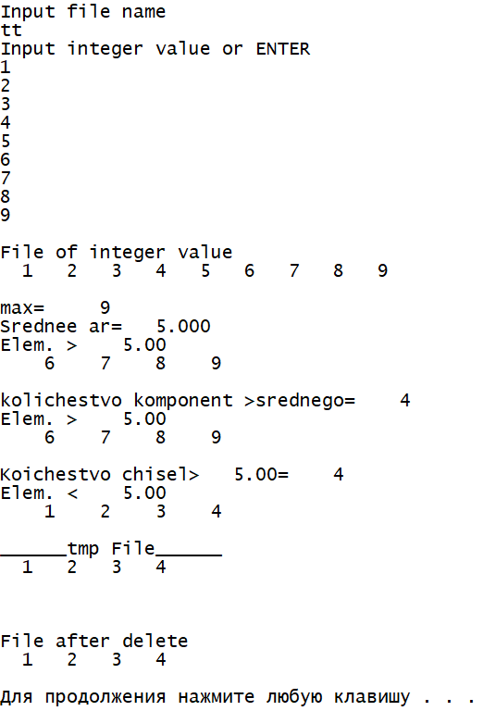

Программа File123
Задание на дом
Задача 1. Сформировать двоичный файл целых чисел. Удалить из него все компоненты, кратные 2.
Задача 2. Сформировать текстовый файл символьных строк. Удалить из него все строки, длина которых меньше введенной с клавиатуры длины

